

,

Maj 2025
september 2023
Ansvarig: Eva Nilsson och Leena Savolainen
Föreningens e-postadress: brf_5@outlook.com

Nr 4
Tvättstuga
Var vänliga och släng tvättmedelsflaskor av plast och tvättmedelskartonger i återvinningsrummet.
Observera att man måste tvätta BH:ar med bygel i tvättpåse, när byglarna lossnar kan de åka ner i maskinen och förstör den.
Kom ihåg att ha nyckeln i tvättlåset kvar tills tvättiden är slut, hämtar du tvätt, dagen efter skall låset ändå sitta kvar.
Detta gör att man kan kontakta den som kanske glömt hämta sin tvätt.
Soprummet

Fortfarande slängs det fel i återvinningstunnorna var snälla och läs samt titta på väggen ovanför tunnan om du inte vet hur du sorterar. Kuvert slängs i gröna tunnorna.
Kartongerna måste rivas i mindre bitar och packas ihop t ex mjölkkartonger och förpackningar. Packar vi ihop våra kartonger ordentligt slipper vi högre kostnader när de är överfulla.

Containern sätts ut den 21/5-25 och hämtas 23/5-25.

Vi har grilldag söndagen den 15/6-25.
Vi hoppas på fint väder, då står vi på vanliga platsen vid piskstången/brandgatan. Regnar det så kontakta oss, då står vi kanske vid hus 6 entré.

Styrelsen

Fastigheten
Fönster och fasad:
Mattias projektledare på HSB och för projektet Fasad/fönster/porttelefon var på Årsstämman och informerade om projektet som vi hoppas startar i september/oktober. Information kommer att meddelas före och under projektets gång.
Gruppavtal bredband
Har ni inte beställt router ännu så kanske ni skall göra det.

Information
Snezana har gjort iordning en kompostlåda för gammal blomjord och krukväxter OBS inget matavfall i denna låda, det slängs i behållare i soprummet.
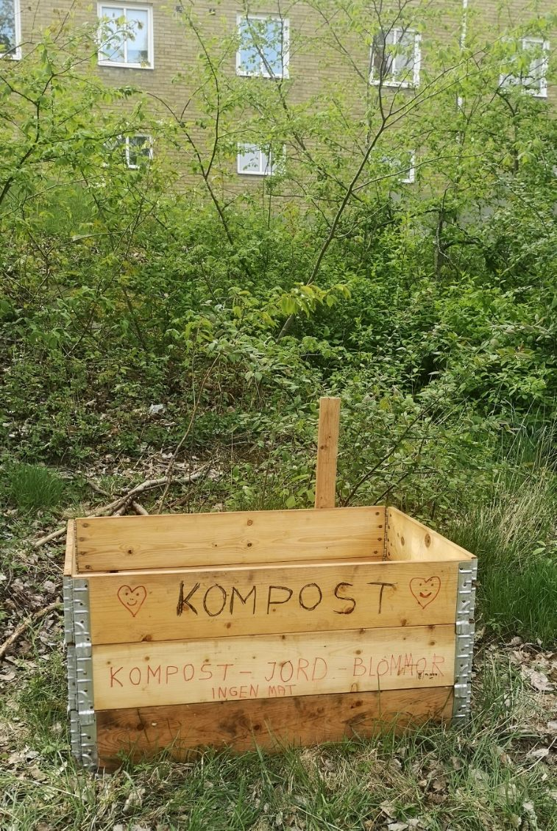

Obs! Ni måste meddela om ni skall sälja eller göra reparationer i er lägenhet.

Ni hittar in på HSB-sidan genom att söka på
Mitt HSB och där loggar ni in med Bank-ID eller gör ett konto.

Ni bör vara uppmärksamma om det blåser mycket och ni går vid husen, det kan finnas plattor i fasaden som vinden kan få fatt i och dessa kan då falla ner.

nplattan i hus 4

Okt

ör

